Natuurkunde hoofdstuk 7 stoffen en materialen vwo 5
7.1 fasen en dichtheid
Stoffen bestaan uit moleculen en moleculen bestaan uit atomen. Een materiaal is een stof die je voor een toepassing gebruikt. Stoffen komen in drie fasen voor: vast, vloeibaar en gasvormig.
Het molecuulmodel is een voorstelling van hoe moleculen zich gedragen:
- Er zit ruimte tussen moleculen (intermoleculaire ruimte)
- Moleculen bewegen sneller als de temperatuur hoger is
- De aantrekkingskracht tussen moleculen (vanderwaalsbinding) wordt kleiner hoe verder de moleculen van elkaar verwijderd zijn
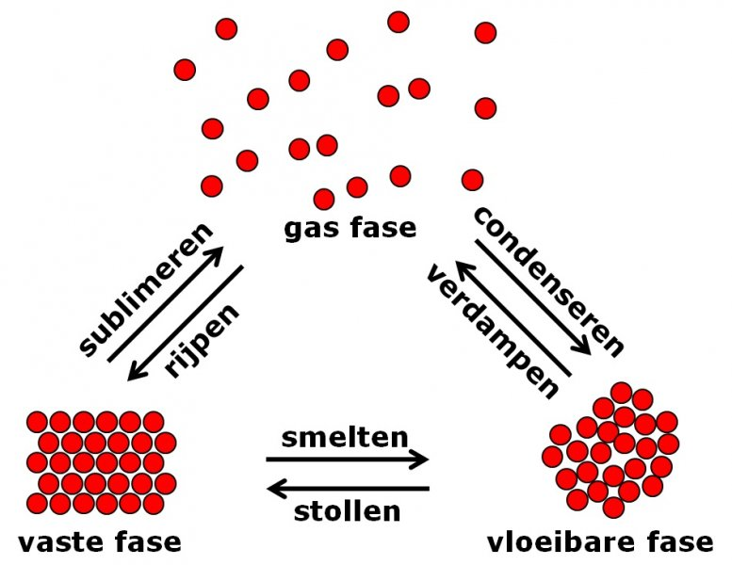

Vaste stoffen zijn vormvast en volumevast, vloeibare stoffen zijn alleen volumevast en gassen geen van beide.

Dichtheid is een stofeigenschap: hoe groter de atoommassa, hoe groter de dichtheid.
$$ρ=m/V$$
De meeste stoffen zetten uit als je ze verwarmt. De uitzettingscoëfficiënt is een stofeigenschap die aangeeft hoeveel de stof relatief uitzet per graad temperatuurstijging. Voor vaste stoffen is er de lineaire uitzettingscoëfficiënt en voor vloeistoffen en gassen de kubieke uitzettingscoëfficiënt.

7.2 warmte
Temperatuur is een maat voor de gemiddelde kinetische energie van moleculen.
$$T_{Kelvin}= T_{celsius}+273,15$$
Bij het invoeren van warmte aan een stof neemt de inwendige energie van die stof toe. Bij temperatuurverhoging neemt vooral de kinetische energie toe, bij faseovergangen vooral de potentiële energie.
De warmte die nodig is om een stof te verwarmen is recht evenredig met de massa en de temperatuurstijging en hangt van de soort stof af.
De soortelijke warmte is de hoeveelheid warmte (J) die nodig is om 1 kg stof 1 K in temperatuur te verhogen.
$$Q=c×m×∆T$$
Q= warmte in J, c= soortelijke warmte in J(kgxK), m= massa in kg, $∆T$= temperatuurstijging in K

De warmte die nodig is om een hoeveelheid van een stof te smelten of verdampen vind je met:
$$Q= r_{smelt of verdamp}×m$$
$r_{smelt of verdamp}$ is te vinden in Binas tabellen 8, 11 en 12.
Globaal geldt: hoe groter de dichtheid van een stof, hoe kleiner de soortelijke warmte.

7.3
Warmte is een vorm van energie, dus dan geldt de wet van behoud van energie.
$$Q_{opgenomen}= Q_{afgegeven}$$

Na verloop van tijd ontstaat en een temperatuurevenwicht:
Voorwerp 2:
T= 15 graden Celsius
Voorwerp 1
T=15 graden Celsius
Q
Voorwerp 2
T= 10 graden Celsius
Voorwerp 1
T=20 graden Celsius

Bij warmtestroming verplaatst warmte zich doordat snelle moleculen zich verplaatsen en warmte met zich meebrengen. Warmtestroming vindt alleen plaats bij vloeistoffen en gassen.
Convectie: het afgeven van warmte aan de omgeving
Bij warmtestraling gaan energiepakketjes naar de omgeving. Elk voorwerp zendt temperatuurstraling uit, maar warme voorwerpen meer dan koude. Met glimmende lagen kun je warmtestraling tegengaan.
Bij warmtegeleiding geven atomen of moleculen elkaar door botsingen warmte in de vorm van kinetische energie door.
$$P=\frac{λ ×A×∆T}{d}$$
P= de warmtestroom in Watt, λ= de warmtegeleidingscoëfficiënt(W/(mxK), A= de oppervlakte ($m^{2})$, T= het temperatuurverschil (K), d= de dikte in meter
De warmtestroom is de hoeveelheid warmte die zich per seconde verplaatst. Hoe beter een stof geleidt, hoe groter de warmtestroom.

7.4 elektrische geleiding
Stoffen die goed warmte kunnen geleiden, geleiden ook stroom. Dit is microscopisch te bewijzen met geleidingselektronen, die vrij door een metaal kunnen bewegen.
$$G= \frac{σ ×A}{l}$$
G= de geleidbaarheid in Siemens, σ= de stroomgeleidingscoëfficiënt in S/m, A= de oppervlakte in $m^{2}$, l= de afstand die de stroom in de lengterichting door de geleider moet afleggen (m)
$$R= \frac{ρ×l}{A}$$
R= de weerstand in Ohm, ρ= de soortelijke weerstand in Ohm/m, l= de lengte van de draad in m, A= de oppervlakte van de draad in dwarsdoorsnede in $m^{2}$.
De weerstand van een metaal neemt toe met stijgende temperatuur. In binas tabel 8 en 9 vind je de weerstandstemperatuurcoëfficiënt. Bij 4,3x10^-3 K^-1 neemt per 1 kelvin temperatuurstijging de weerstand met 0,43 % toe.

